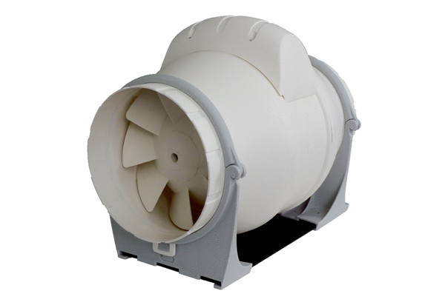Диагональный вентилятор ERK 125 TКомплект поставки: 1 штукАссортимент: C
Номер артикула: 0080.0178Изготовитель: MAICO

